九州沖縄支部 講演会の投稿票，講演要旨の書き方および電子投稿要領

１．目的と講演者資格，電子投稿について
(1) 本文は，農業農村工学会九州沖縄支部大会講演会における講演要旨集の原稿を作成し電子投稿するための要領である。講演要旨集は，聴講者の便宜を図り，また来場できない会員に講演内容を伝えるために作成するものである。講演要旨集の原稿を作成するとき，聴講者が研究の目的や方法，結論などを理解できるように配慮する必要がある。
(2) 講演者は，原則として本学会会員に限る。
(3) 講演会には電子投稿による申込みとなる。平成29年度九州沖縄支部大会第98回講演会投稿票（以下，投稿票）および講演要旨原稿を電子メールに添付して支部事務局に提出する。投稿票は下記の「２．投稿票の書き方」および投稿票内の記入例に従い，また，講演要旨原稿は「３．講演要旨の書き方」に従い，作成する。

２．投稿票の書き方
(1) 投稿票はMS Excelファイルである。学会本部ウェブサイトの支部ページ（以下のURL）から投稿票ファイルをダウンロードしてご利用下さい。
http://www.jsidre.or.jp/shibu/
(2) 講演者の会員番号を必ず記入する。また，会員種別に○を付ける。なお，投稿の際に非会員の方は，会員登録*を本部学会で早めに済ませ会員番号をもらって記入するか，会員登録を手続き中である場合は，会員番号欄に「登録中」と記入する｡
支部賞の受賞資格があるのは，九州沖縄支部に所属する正会員と学生会員（注：大学および研究機関に所属する正会員は原則として対象から除く）であり，特にポスター賞の受賞対象は原則として学生会員（学部生，研究生および大学院修士学生）である。賛助会員（例えば，土地改良事業団体連合会など）は講演会で発表できるが，支部賞受賞対象になるには個人的に会員登録する必要がある。
*入会申込・登録HP: http://www.jsidre.or.jp/about_member/
(3) 講演者の会員種別，氏名，所属機関，講演題目（副題も含め）は，プログラム編成に使用されるため，講演要旨原稿での記述と必ず一致させておく。なお，講演題目が英文の場合にはその和訳も記入し，講演題目が和文の場合にはその英訳の記入は不要である。
(4) 講演希望部門は，プログラム編成に必要なため，記入欄の下に挙げた1～12の部門のなかから第1希望と第2希望を選択し，その部門番号を記入する。また，キーワードも適宜記入する。
(5) 投稿票には，英数字・記号を半角で入力し，罫線や半角カナを使用しない。その他は記入例に従って入力する。投稿票は，書式の変更やセル等の削除をしないこと。
(6) 講演の概要には，目的・方法・結論について，日本語（200字以内）で記入する。
(7) 研鑽賞の自己申告について
研鑽賞は，九州沖縄（九州）支部講演会において，過去15年以内に価値ある業績等を通算3回以上口頭発表した会員に授与する大変名誉な賞である。本賞の申請は自己申告制であり，受賞対象者（本年度の口頭発表で，通算3回以上となる方）は，正会員等の資格で口頭発表した発表年度・講演題目を，投稿票の「8.研鑽賞の自己申告」の欄に記入する｡なお，発表回数のカウント方法は以下のとおり｡
1) 同一年度に2課題以上口頭発表した場合は，これを1回とする｡
2) 講演者が連名である場合，口頭発表した正会員等のみ1回とする｡
3) 全国大会または他支部における口頭発表は含めない｡

３．講演要旨の書き方（末尾の記載例を参考にする）
(1) 講演要旨集はモノクロ印刷となるので，原稿の文字色を黒とする。図・表・写真等については色の制約をしないが，モノクロ出力した際に問題が生じないように配慮する。
(2) 原稿のページ数は，2ページか4ページとする。1ページの用紙は，A4判（横210mm，縦297mm）の白紙・縦とし，上下左右のマージンを25mmとする｡
(3) 書 式
1) 文字など 横書き，文字サイズ10.5ポイント，1行40字程度，1ページ40行程度とし，上下左右のマージンにはみ出させない。ギリシャ文字（δ，ε，σ等）の入力にはSymbolフォントを使う。機種依存文字（①，②，Ⅰ，Ⅱ，㎡等），半角カナおよびHG系のフォントは文字化け等の原因となるので使用しない。
2) 題目・所属・氏名・本文 題目を，1ページ目第1行に中央揃えで記述し，所属・（会員種別）・講演者氏名（連名の場合は発表者氏名に○印）を題目の後に1行空けて右揃えで記述する｡本文を講演者氏名の後に1行空けて記述する。2ページ目以降には第1行から記述する。会員種別には，正会員は（正），学生会員は（学），賛助会員は（賛），名誉会員は（名），非会員は（非）を使い，氏名の前に記入する。
3) 図・写真・表 本文中に右揃えで貼り込み，その左側にできる空白にも本文を記述する。図・写真・表の内容を判読できるようにその大きさを調節して貼り込む。図・写真・表には和文タイトルを付け，図・写真のタイトルを下に，表のタイトルを上に置く。和文原稿の場合，図・写真・表の英文タイトルは不要である。

４．投稿票と講演要旨原稿の電子投稿
投稿票についてはMS Excelファイルのままで，講演要旨原稿についてはPDFファイルに変換し，発表者の氏名を使ったファイル名（「投稿票 宮崎太郎」，「講演要旨 宮崎太郎」）で保存する。これらふたつのファイルを電子メールに添付し，「６．提出先・問い合せ先」へ送信する。この電子メールの件名を「2017九州沖縄支部大会」とし，その受信をもって講演会の申し込みとする。
講演要旨原稿のPDFファイルがAdobe Readerで意図したとおりに印刷・表示されること，ページ数が2ページまたは4ページであることを確認する。講演要旨原稿のPDFファイルにはすべてのフォントを埋め込む。
投稿票と講演要旨原稿の各ファイルには，パスワードの設定を含むセキュリティ処理をしない。
支部事務局は電子投稿を受信後，受領メールを返信する。その際，書き方に従っていない投稿票・講演要旨原稿の書き直し等をお願いすることがある。

５．著作権について
講演要旨集に掲載された要旨等の著作権（著作財産権，コピーライト）は農業農村工学会に帰属し，図・写真・表および投稿票に記載された講演の概要は科学技術振興機構(JST）に提供されることをご了承ください。
なお，支部活動を広く周知するため，投稿票の「講演の概要（200字以内）」を学会WEBサイトの支部ページへ掲載することをご了承ください。

６．提出先・問い合せ先
農業農村工学会九州沖縄支部
事務局長 原口智和 （佐賀大学農学部附属アグリ創生教育研究センター）
〒847-0021 佐賀県唐津市松南町152-1
Email: tomh@cc.saga-u.ac.jp

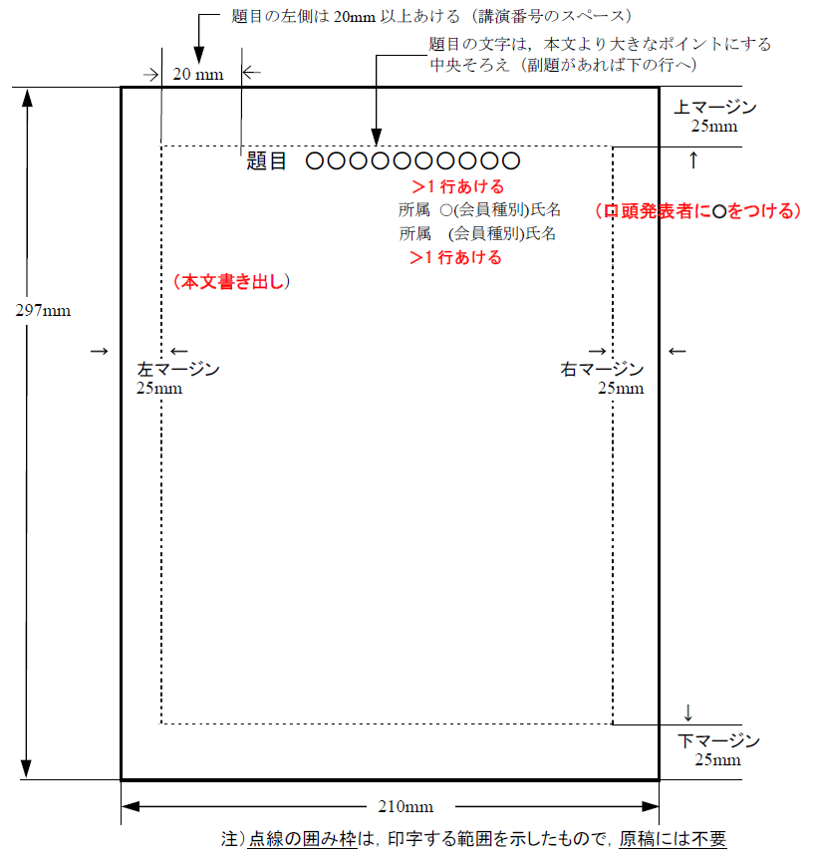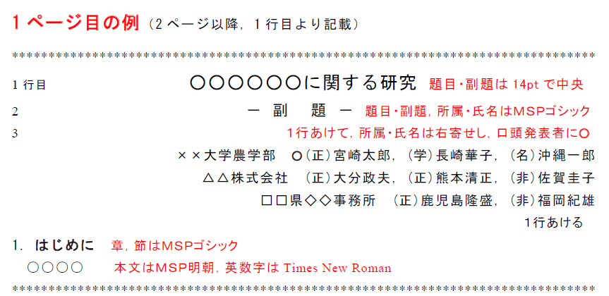
講演要旨原稿の記載例
１ページ目の例 （2ページ以降は1行目から記載）

